Министерство науки и высшего образования Российской Федерации

**Федеральное государственное бюджетное образовательное учреждение**

**высшего образования**

«Владимирский государственный университет

имени Александра Григорьевича и Николая Григорьевича Столетовых»

(ВлГУ)

Кафедра информационных систем и программной инженерии

**Лабораторная работа № 4**

**по дисциплине**

**«Теоретические основы дискретных вычислений»**

**СИНТЕЗ ЛОГИЧЕСКОГО УСТРОЙСТВ, РЕАЛИЗУЮЩИЙ СЧЕТЧИК ТАКТОВЫХ ИМПУЛЬСОВ**

**Выполнил**:

ст. гр. ПРИ-120

Д. А. Грачев

**Принял**:

Шамышева О.Н.

Владимир, 2021

ЦЕЛЬ РАБОТЫ

Научиться выполнять синтез логического устройства, реализующего счетчик тактовых импульсов.

ВЫПОЛНЕНИЕ РАБОТЫ

Задача(Вариант 6):

Создать логическое устройства с условиями, соответствующими варианту. Коэффициент счета (K) = 9.

1. Создадим таблицу значений Q0, Q1, Q2, Q3, а также соответствующих им значений триггеров R0S0, R1S1, R2S2, R3S3 (таблица 1.1)
2. Методом карт Карно найдем минимальную ДНФ функцию, соответствующую значениям R3 на каждом такте (таблица 1.2)
3. Методом карт Карно найдем минимальную ДНФ функцию, соответствующую значениям S3 на каждом такте (таблица 1.3)
4. Методом карт Карно найдем минимальную ДНФ функцию, соответствующую значениям R2 на каждом такте (таблица 1.4)
5. Методом карт Карно найдем минимальную ДНФ функцию, соответствующую значениям S2 на каждом такте (таблица 1.5)
6. Методом карт Карно найдем минимальную ДНФ функцию, соответствующую значениям R1 на каждом такте (таблица 1.6)
7. Методом карт Карно найдем минимальную ДНФ функцию, соответствующую значениям S1 на каждом такте (таблица 1.7)
8. Методом карт Карно найдем минимальную ДНФ функцию, соответствующую значениям R0 на каждом такте (таблица 1.8)
9. Методом карт Карно найдем минимальную ДНФ функцию, соответствующую значениям S0 на каждом такте (таблица 1.9)
10. Построим схему устройства с 4-мя триггерами (рисунок 1)

Таблица 1.1

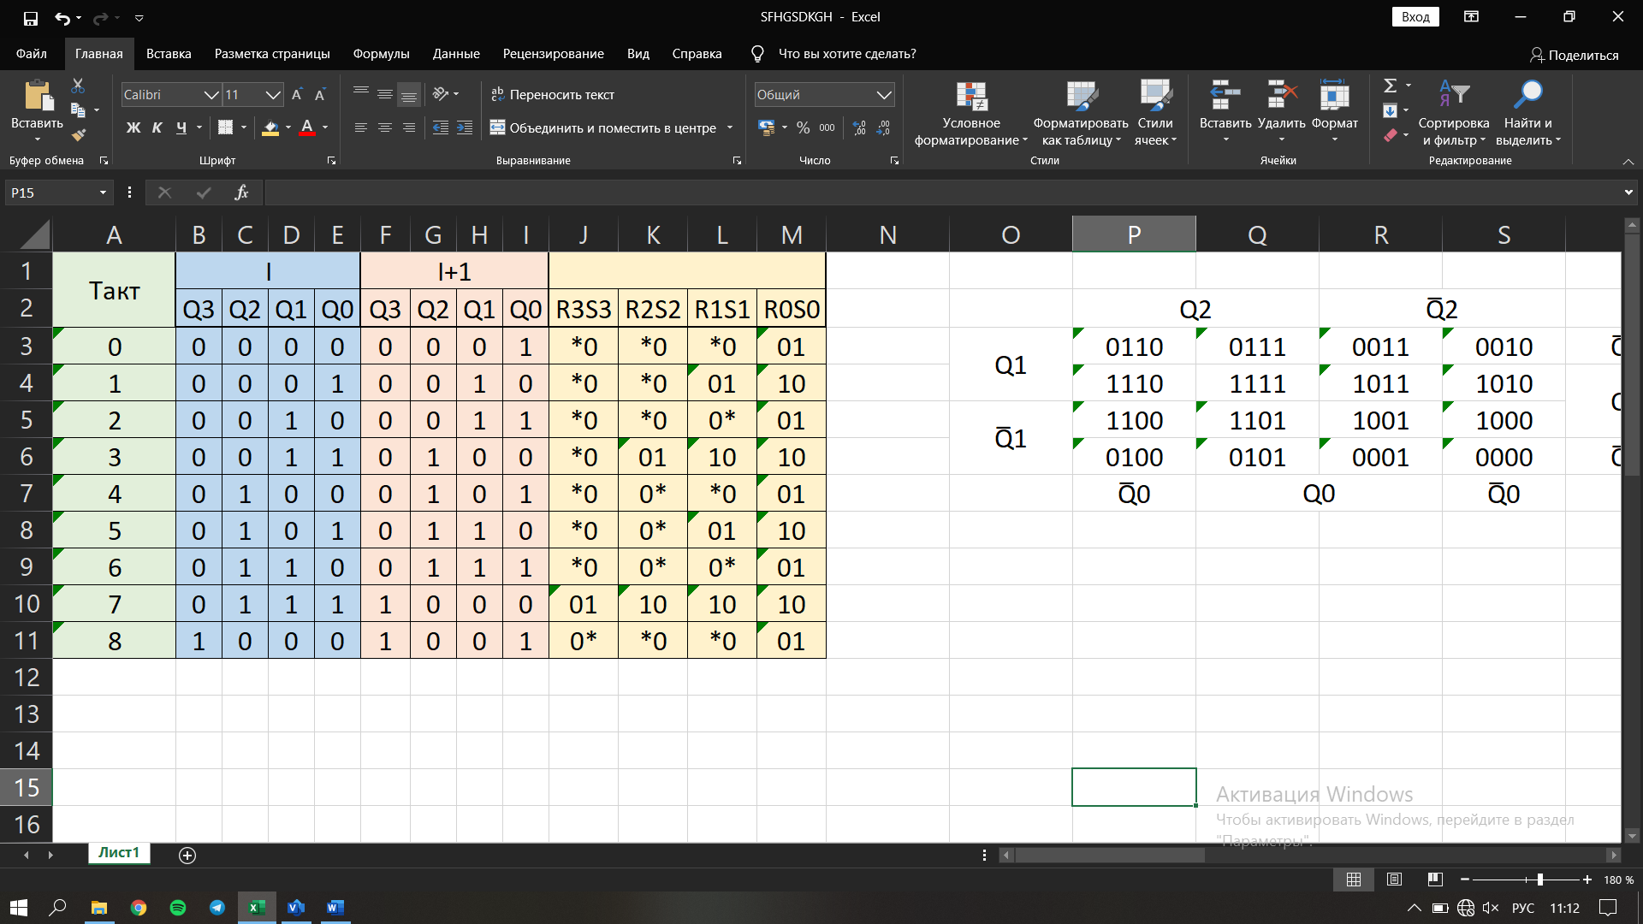

Таблица 1.2

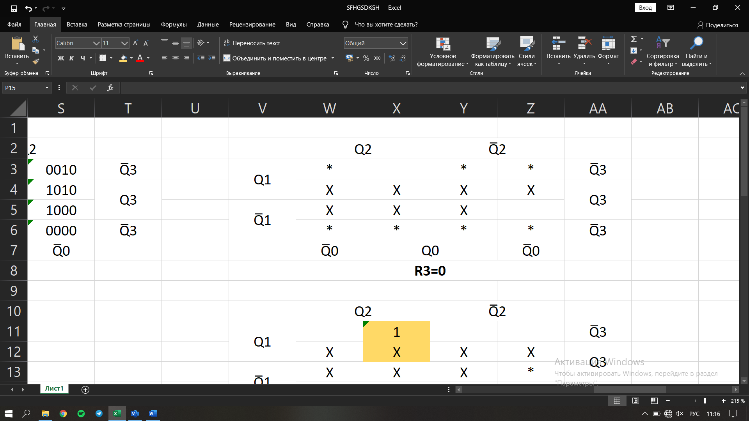

Таблица 1.3

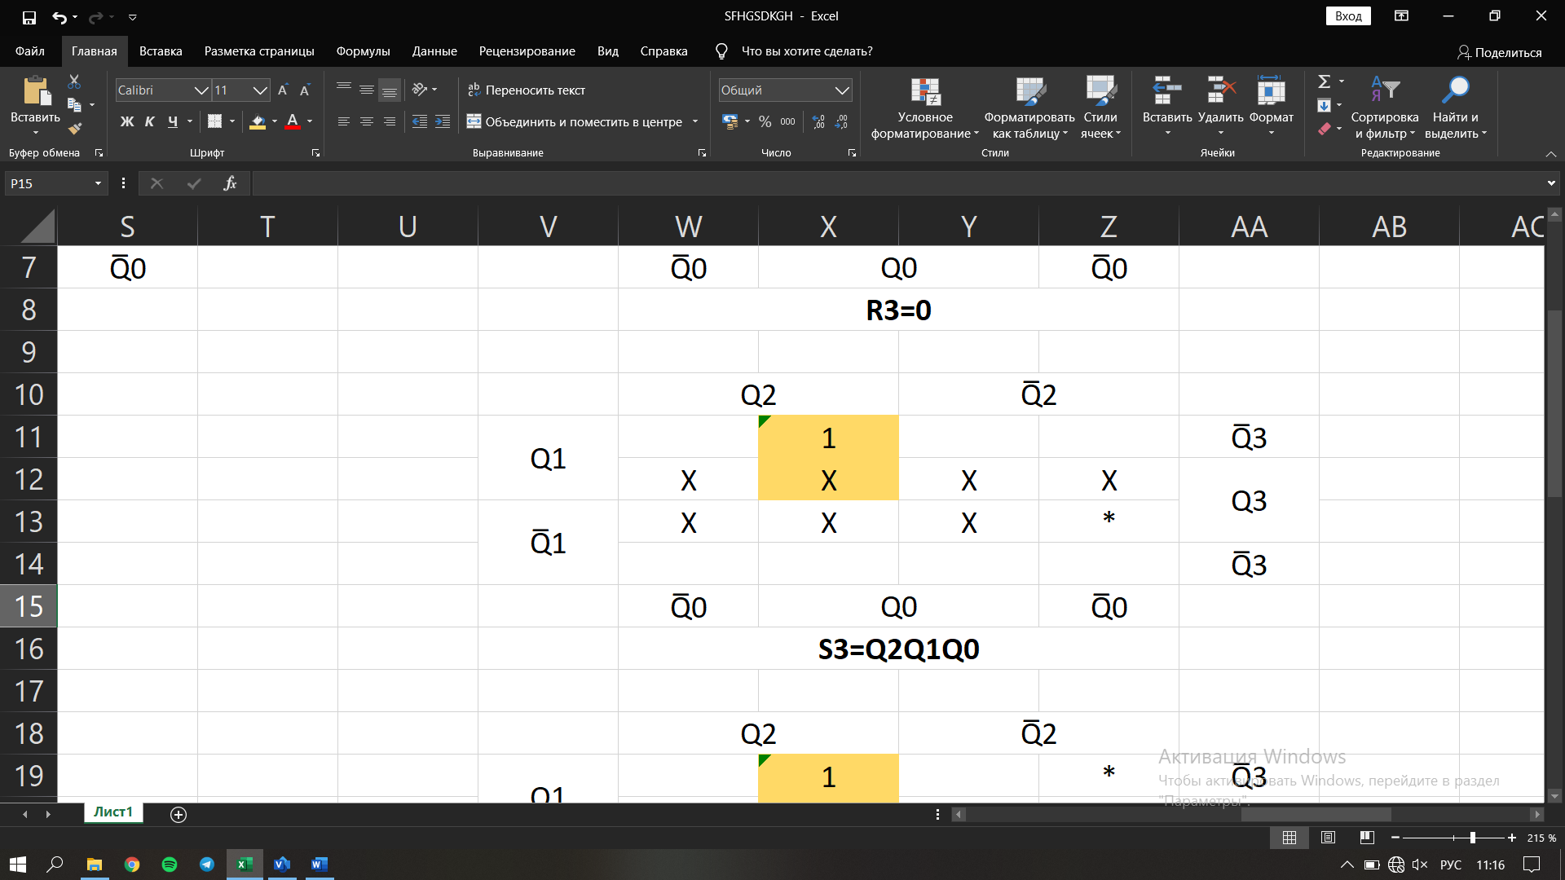

Таблица 1.4

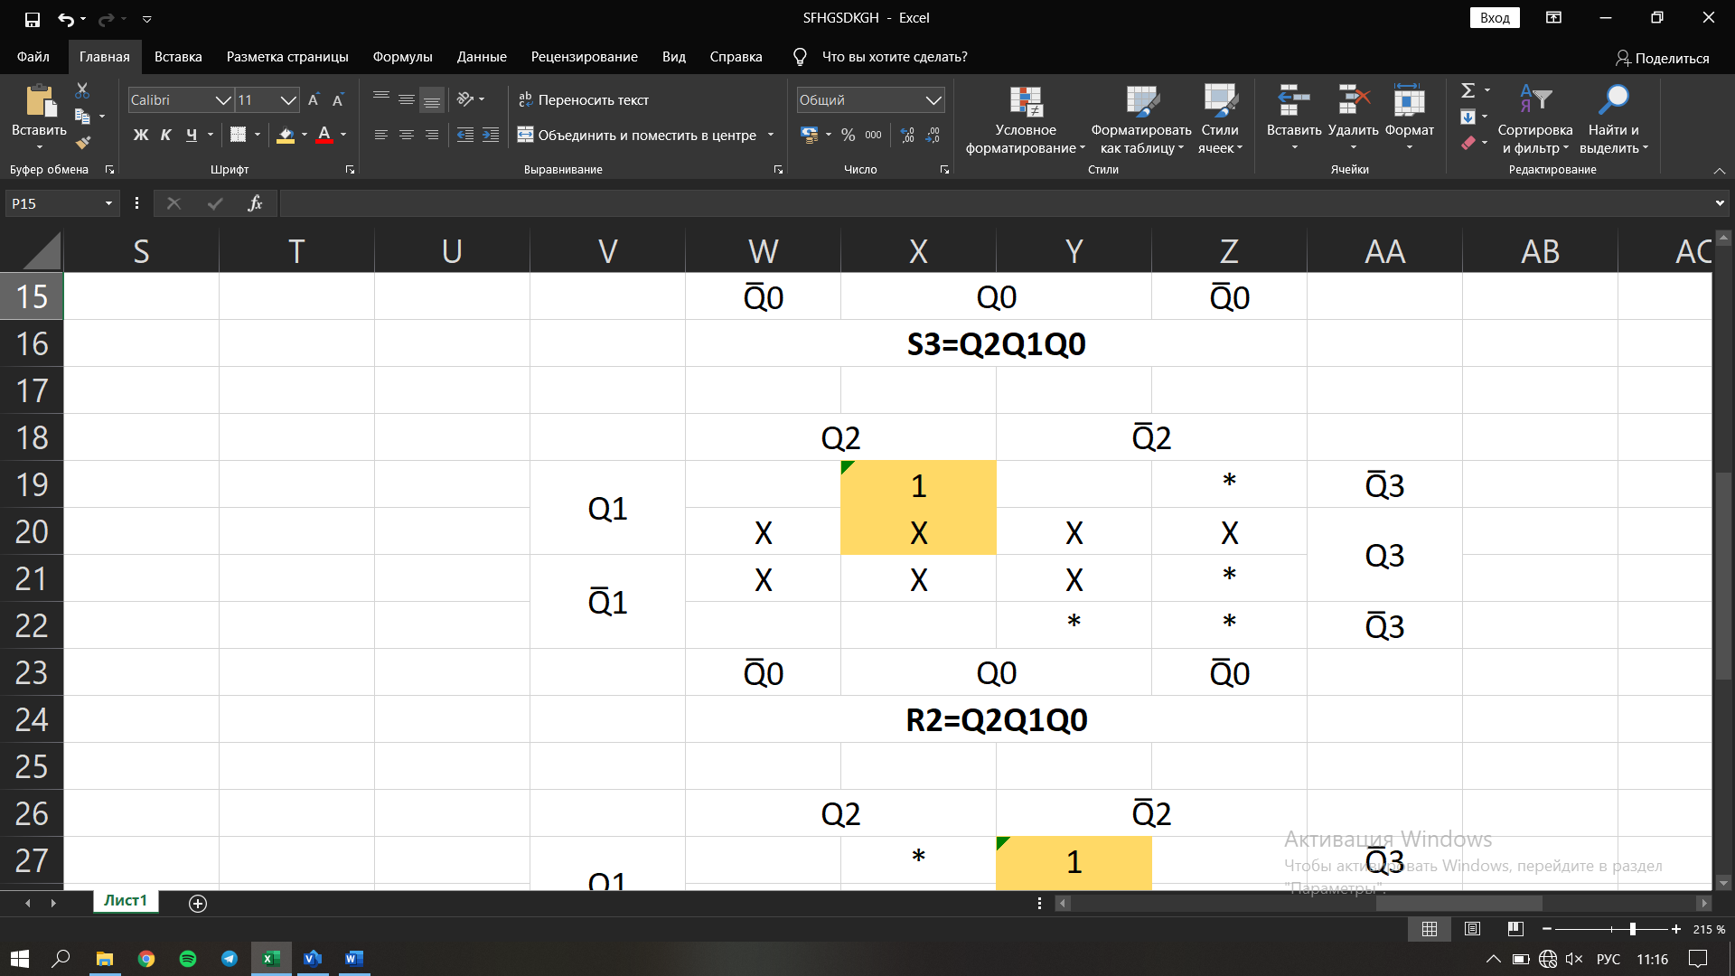

Таблица 1.5

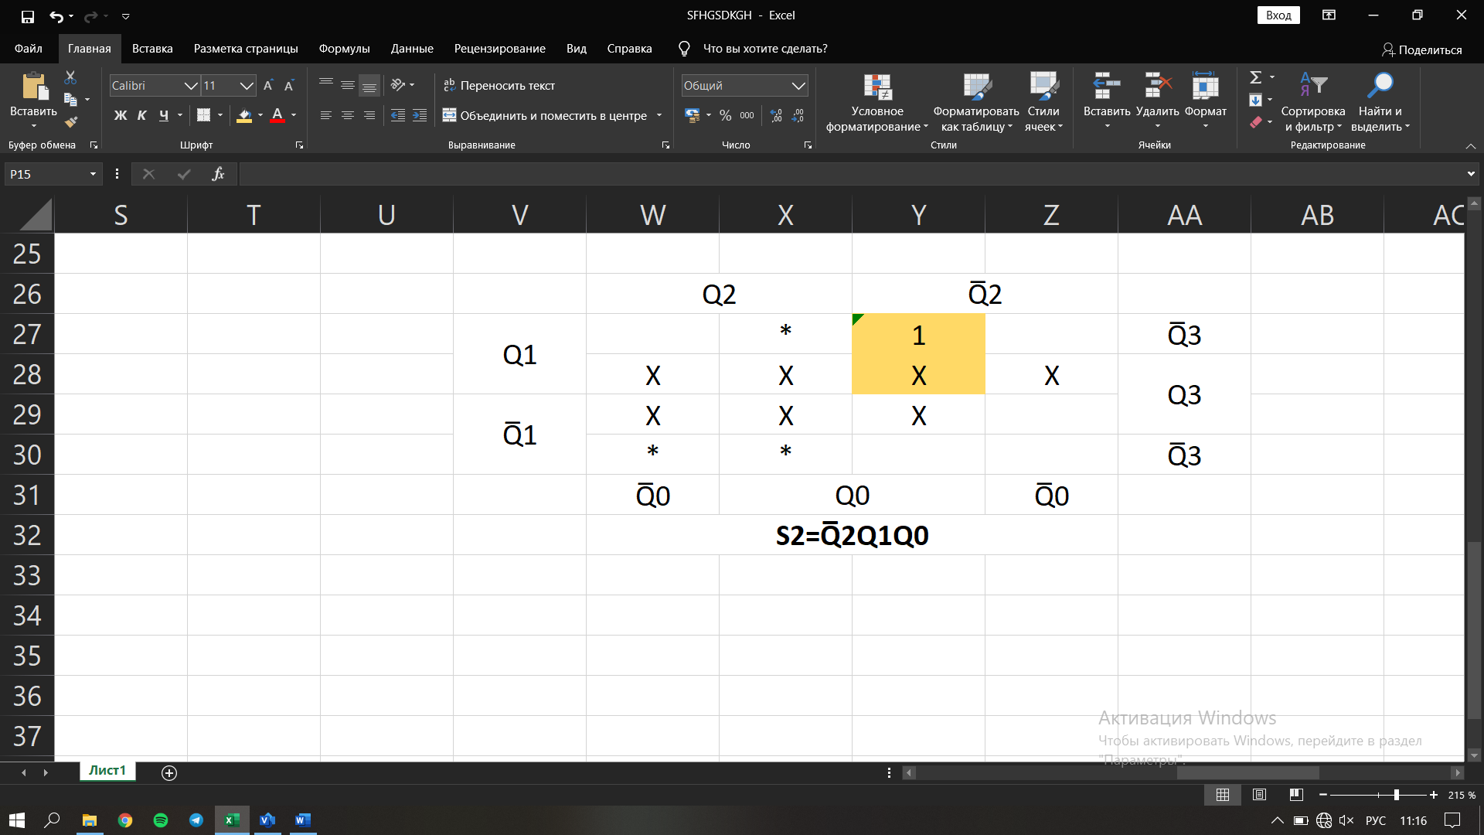

Таблица 1.6

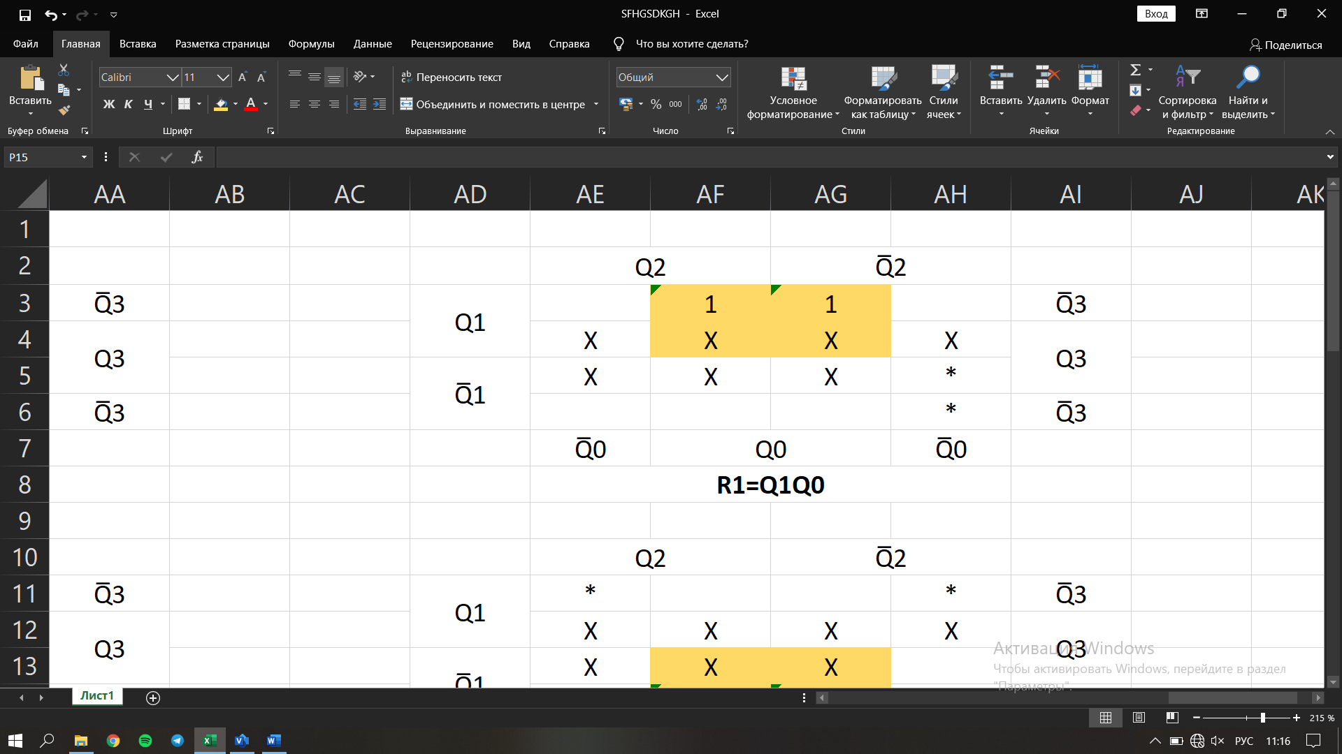

Таблица 1.7

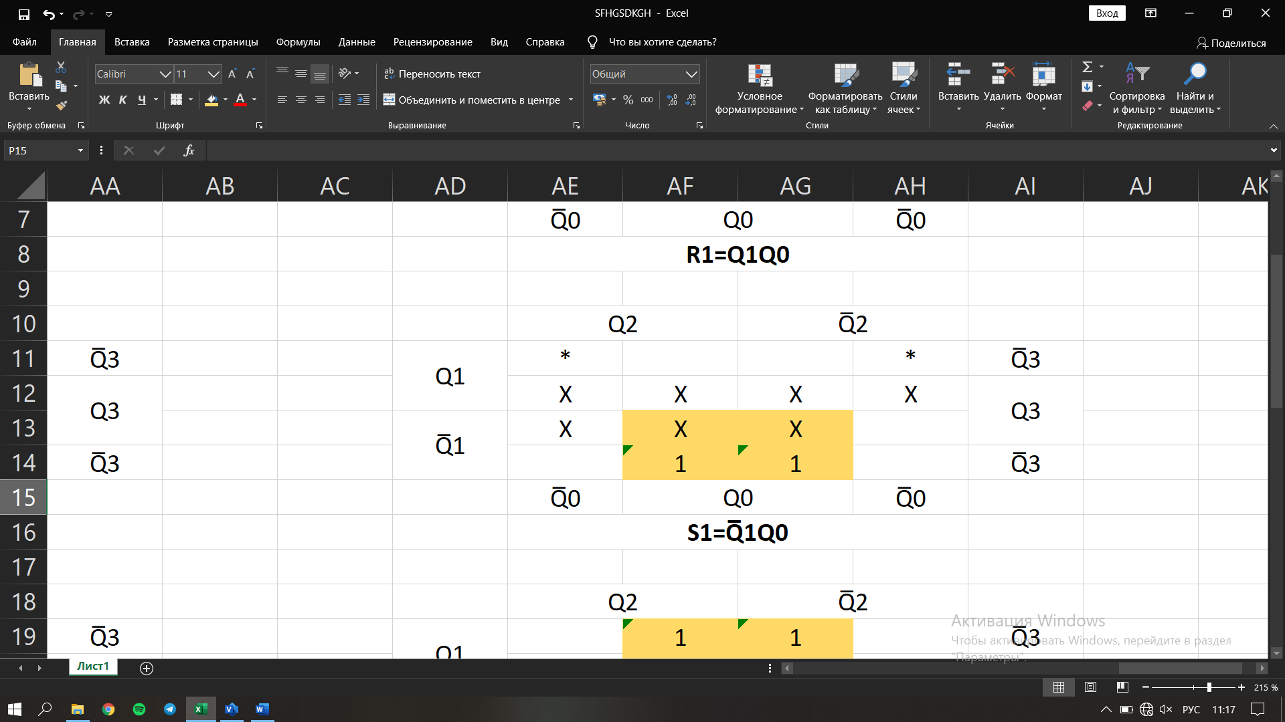

Таблица 1.8

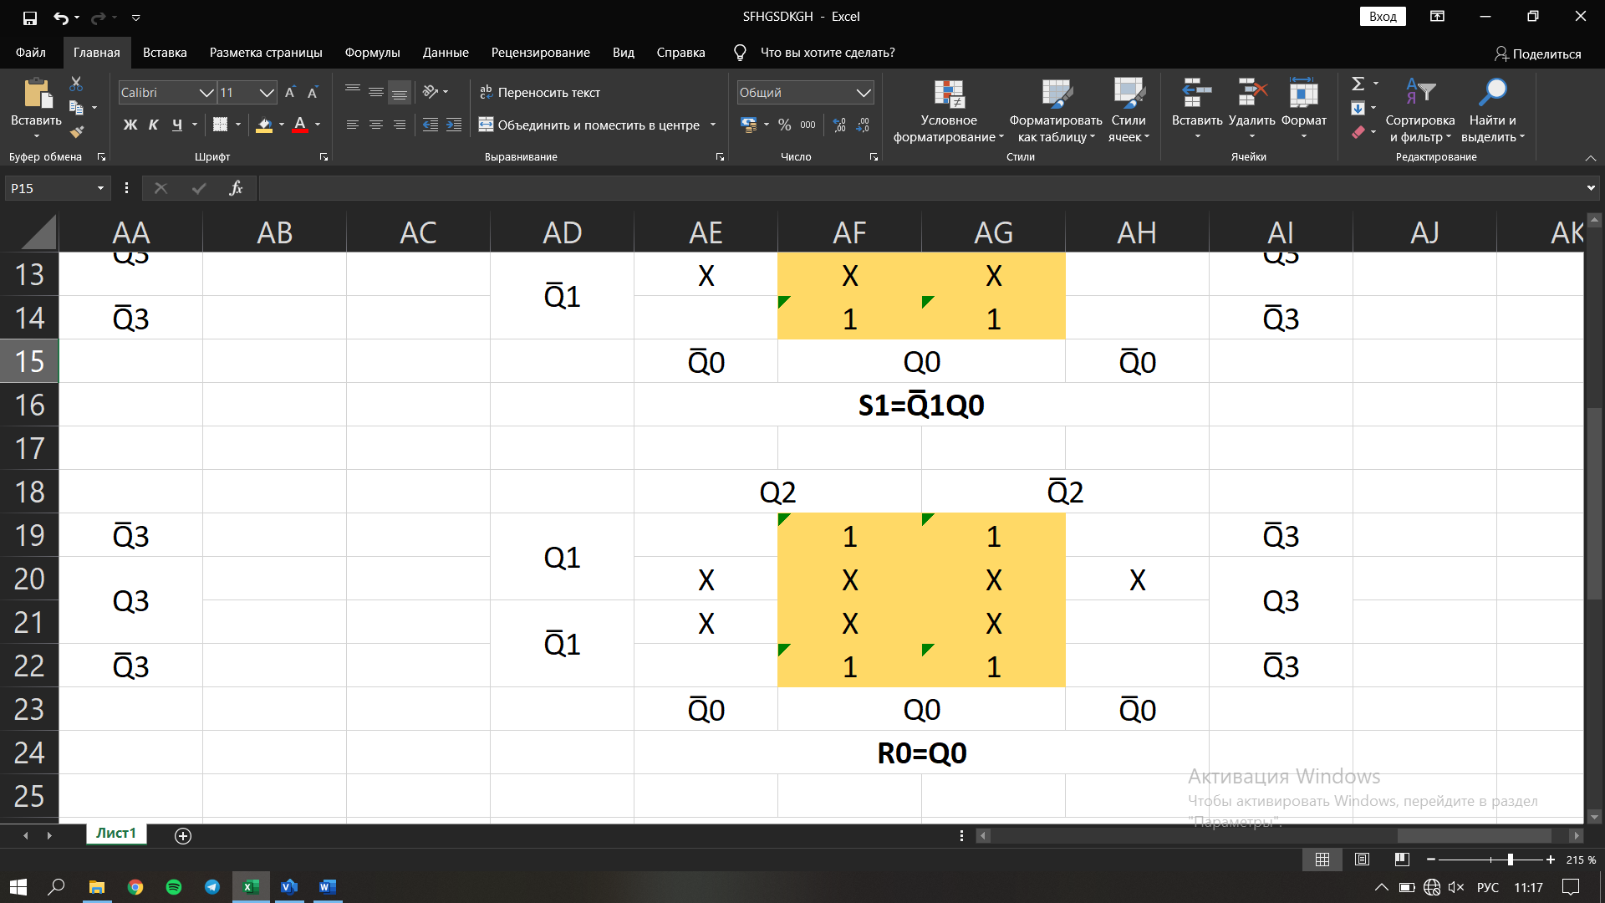

Таблица 1.9

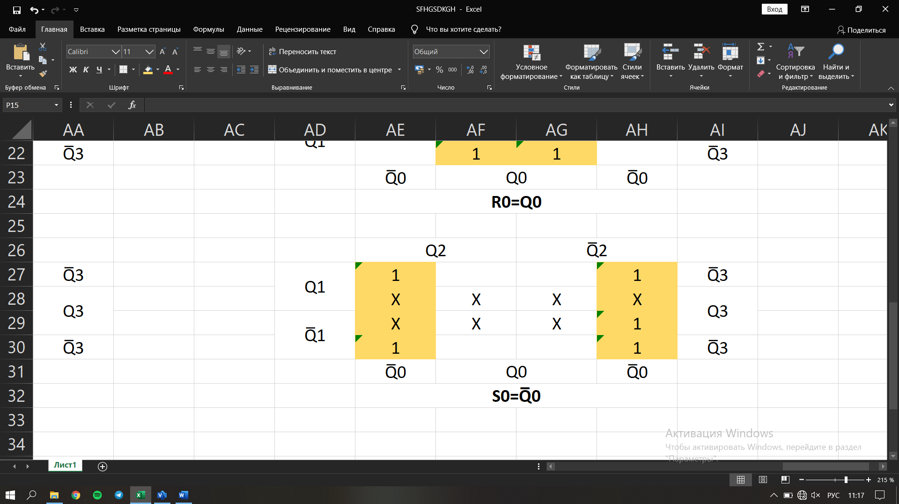



Рисунок 1. Схема устройства с 4-мя триггерами

ВЫВОДЫ

В результате работы было освоено выполнение синтеза логического устройства, реализующего счетчик тактовых импульсов.